PREMIER TRAVEL
მოგზაურობა წმინდა მიწაზე
იერუსალიმი
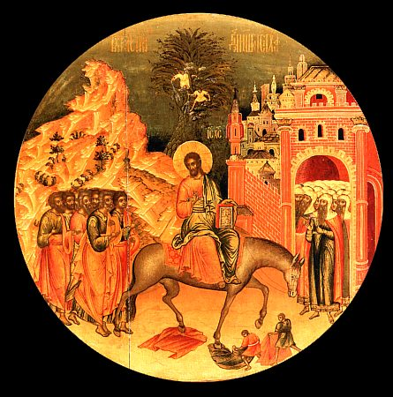
კომპანია PremierTravel გთავაზობთ ტურს წმინდა მიწაზე. ტურის განმავლობაში თქვენ შესაძლებლობა გეძლევათ მოინახულოთ ისეთი წმინდა ადგილები და სალოცავები როგორიცაა:
1. ქ. ლიდია, წმინდა გიორგის საფლავი; იერუსალიმი, ჯვრის მონასტერი, გადმოსვლა, სკოპუსის მთა, ზეთისხილის მთა, რუსკაია სვეჩა, ელიონი, ამაღლების ტაძარი, ყველა ერის ტაძარი, გეტსემანიის ბაღი.
2. მდინარე იორდანე, გალილეის კანა (მაცხოვრის პირველი სასწაული), ნაზარეთი: ხარების ტაძარი, მარიამის ჭა, წმიდა იაკობ გალილეელის სახელოსნო, თაბორის მთა, სადილი-წმიდა პეტრეს თევზი, კაპერნაუმი –12 მოციქულის ტაძარი, ტაბა, მარიამ მაგდანილეს ტაძარი.
3. კატამონი, გამგზავრება უდაბნოში - ვადი კელტი, წმინდა გიორგი ხოსებას მონასტერი, გერასიმე იორდანელის მონასტერი, იერიხონი–განცდის მთა, ზაქხეს ხე, კურმანი, მკვდარი ზღვა.
4. ბეთლემი - ქრისტეს შობის ტაძარი, მწყემსთა ველი, საბას ლავრა, თეოდოსი დიდის ლავრა, ხევრონი (თუ პოლიტიკური მდგომარეობა მოგვცემს საშუალებას), რუსული ეკლესია, მამრეს მუ ხა, დიდი მამების საფლავი, ლაზარეს აღდგინების ადგილი.
5. ჯვრის გზა - ლომის კარიბჭე, გოლგოთა გზა ვნებისა, ვია დოლოროსა, უფლის 14 გაჩერების ადგილი მის ჯვარცვამდე, პრეტორია , სამსჯვაროს კარიბჭე, ქრისტეს დილეგის ტაძარი, პეტრე მოციქულისა და წმ. ნიკოდიმის ტაძარი, მაცხოვრის საფლავის ტაძარი, სიონის მთა -საიდუმლო სერობის ოთახი, გორნერის მონასტერი; გილო, ქართული სახლი.
6. იერუსალიმი, მაცხოვრის აღდგომის ტაძარი.
გამგზავრება: 2012 წლის 5 სექტემბერს 5 ღამე (6 დღე)
ტურის ღირებულებაში შედის:
ტრანსფერი: ბათუმი – თბილისი – ბათუმი (მინიბუსი / ავტობუსი)
ტრანსპორტითა და გიდით მომსახურება
სასტუმრო: 4 ვარსკვლავიანი (ორჯერადი კვება, ბეთლემი) http://www.mountdavidhotel.com/
ავიაბილეთები: თბილისი საერთაშორისო აეროპორტი (ორივე მიმართულებით)
აუცილებელი მოთხოვნა:
ბანკის სახელფასო ამონაწერი (ბოლო 6 თვის)
პასპორტის ასლი (ბოლო 6 თვის ვადით);
ტურის ღირებულება 1370 $ ექვივალენტი ლარში
დამატებითი ინფორმაციისთის მოგვმართეთ: ქ. ბათუმი, ფარნავაზ მეფის № 73
 577 78 90 90, 557 34 40 40

